微控制器
實驗一
(C程式執行流程控制語法使用)

班級：機械2A
學號：102303022
姓名：賴言厚
日期：104/7/4

微控制器工作日誌
實驗 年 月 日
組  別 |  | 姓  名 |  | 學  號
實驗起始時間 |  |  |  | 費  時
實驗結束時間 |  |  |  | 費  時
所
遭
遇
問
題
解
決
方
法
完及
成心
項得
目．
建其
議他
及．

- 程式碼
If -else程式練習:
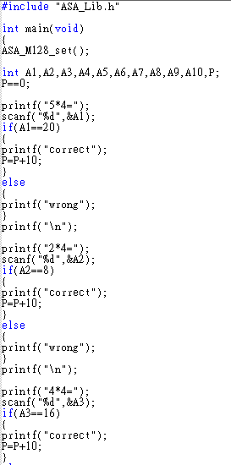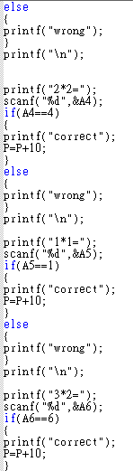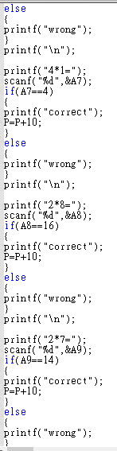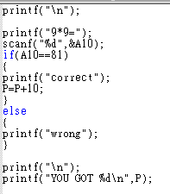

Switch-case 程式練習：
在上述程式碼最後加入下列串即可
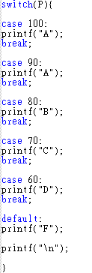
For loop程式練習：
While loop程式練習:
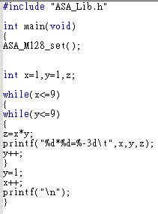

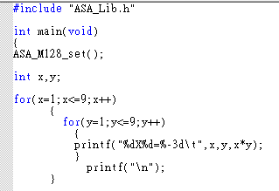

- 實驗數據
實驗程式1.2題:
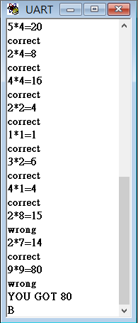
For loop程式練習：
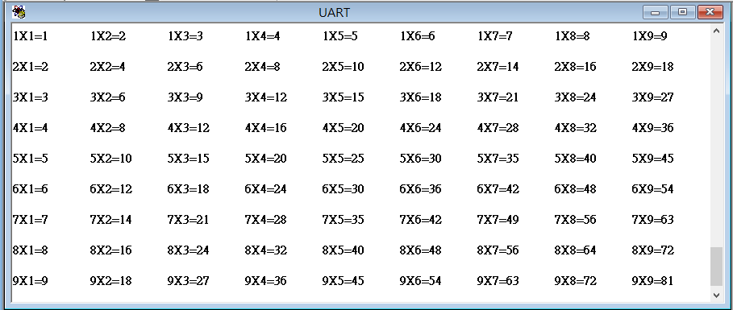

While loop程式練習:
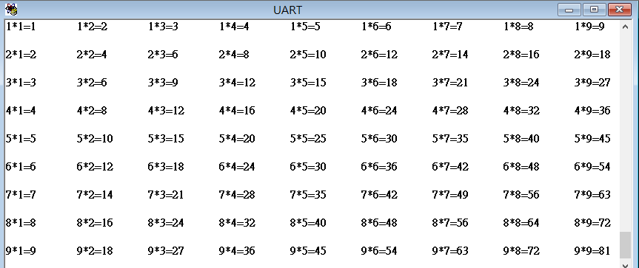
- 實驗問題
請問for 迴路中，是先執行迴路控制變數增值，還是迴路內容?
先給給予初值，再判斷初值條件，若真,則執行語句，之後再變數增值。再重新判斷，直到條件為假，結束迴圈。

